TUẦN 10,11,12

CHỦ ĐỀ 3: HỢP TÁC THỰC HIỆN NHIỆM VỤ CHUNG
Thời gian thực hiện: (03 tiết)
Tháng 11: Loại hình HĐTN, HN: Sinh hoạt GD theo chủ đề lớp 7A2

I/MỤC TIÊU

1/Về kiến thức:
-Hợp tác được với thầy cô, bạn bè để thực hiện các nhiệm vụ chung và giải quyết được những vấn đề nảy sinh.
-Phát triển được mối quan hệ hòa đồng với bạn bè, thầy cô và hài lòng về các mối quan hệ này.
-Giới thiệu được những nét nổi bật,tự hào về nhà trường .
-Tham gia hoạt động giáo dục theo chủ đề của Đội Thiếu niên Tiền phong Hồ Chí Minh, của nhà trường.

2/Năng lực:
Năng lực chung: Giao tiếp, hợp tác, tự chủ, tự học, giải quyết vấn đề và sáng tạo.

Năng lực riêng:
+ Thể hiện được chính kiến khi phản biện, bình luận về các nhiệm vụ và giải quyết mâu thuẫn.
+ Thực hiện được các nhiệm vụ với những yêu cầu khác nhau.
+ Thể hiện được cách giao tiếp, ứng xử phù hợp với tình huống.
3/Phẩm chất: nhân ái, trung thực, trách nhiệm.

II/THIẾT BỊ DẠY HỌC VÀ HỌC LIỆU
-Thẻ màu (xanh, đỏ, vàng).
-Ảnh, tranh vẽ về sự hợp tác thực hiện nhiệm vụ chung.
-Máy tính, máy chiếu (Tivi).

III/TIẾN TRÌNH DẠY HỌC
A/HOẠT ĐỘNG MỞ ĐẦU
a/Mục tiêu: giúp HS hứng thú với chủ đề, hiểu được ý nghĩa của việc hợp tác thực hiện nhiệm vụ chung và chỉ rõ được những việc làm trong chủ đề để đạt được mục tiêu.
b/Nội dung: GV tổ chức cho cả lớp cùng chơi trò chơi Ai nhanh hơn.
c/Sản phẩm: kết quả thực hiện của HS

d/Tổ chức thực hiện:

GV tổ chức cho cả lớp cùng chơi trò chơi Ai nhanh hơn.
-Cách chơi: Cả lớp (chia 2 đội chơi) lần lượt từng HS trong từng đội lên bảng viết một hoạt động mà có sự hợp tác thực hiện nhiệm vụ chung, sau đó nhanh chóng đưa phấn cho bạn kế tiếp trong đội. Trong thời gian 3 phút đội nào viết được đúng và nhiều hơn thì chiến thắng.
-HS tham gia trò chơi. GV tổng kết.

B/HOẠT ĐỘNG HÌNH THÀNH KIẾN THỨC MỚI

Hoạt động 1: biểu hiện và ý nghĩa của sự hợp tác
a/Mục tiêu: giúp HS chỉ ra biểu hiện của sự hợp tác qua các bức tranh.

b/Nội dung:
-Tìm hiểu nhận thức của HS về sự hợp tác.
-Tìm hiểu đặc trưng của không gian của các hoạt động.
-Chia sẻ ý nghĩa của các hoạt động.
c/Sản phẩm học tập:
-sự hợp tác được hiểu là tạo sự hiểu biết lẫn nhau, tránh gây mâu thuẫn,giúp đỡ ,tạo điều kiện,giải quyết một vấn đề mang lại kết quả tốt.
- những hoạt động em đã hợp tác thực hiện: đá bóng, hoạt động nhóm, múa tập thể,..
d/Cách chức thực hiện
Bước 1: GV chuyển giao nhiệm vụ học tập
- GV tổ chức trò chơi “Ai tinh mắt ,ai sâu sắc”. Cách chơi như sau: .Chia lớp thành 4 đội, yêu cầu HS quan sát 6 hình trong SGK trong thời gian 3 phút.
-1/GV tổ chức cho HS quan sát và yêu cầu HS chỉ ra biểu hiện của sự hợp tác trong từng bức tranh . Đội nào đưa ra câu trả lời trước , đúng và thuyết phục thì đội đó ghi được 10 điểm. Nếu trả lời chưa đúng , chưa đầy đủ thì các đội sau có quyền trả lời. .Trong thời gian 3 phút, đội nào có được nhiều điểm thì đội đó sẽ chiến thắng.
-2/ Kể tên những hoạt động em đã hợp tác thực hiện.
-3/ Chia sẻ kết quả và ý nghĩa của những hoạt động cần sự hợp tác mà em đã tham gia.
Bước 2: HS thực hiện nhiệm vụ học tập
+ HS dựa vào hiểu biết kết hợp đọc sgk và thực hiện yêu cầu.
+ GV theo dõi, hỗ trợ HS nếu cần thiết.
Bước 3: Báo cáo kết quả hoạt động và thảo luận
+ GV gọi HS trả lời. HS khác nhận xét và bổ xung
+ GV gọi HS khác nhận xét, đánh giá.
Bước 4: Đánh giá kết quả, thực hiện nhiệm vụ học tập
GV đánh giá, nhận xét kết quả thảo luận của HS
GV chốt kiến thức, chuyển sang nội dung mới.
Hoạt động 2: Tìm hiểu các bước hợp tác thực hiện nhiệm vụ chung.
a/Mục tiêu: HS chỉ ra được nội dung cụ thể của các bước hợp tác thực hiện nhiệm vụ chung và những kĩ năng cần rèn luyện trong mỗi bước.

b/Nội dung:
-Khảo sát về việc thực hiện hợp tác thực hiện nhiệm vụ chung .
-Kể về những hoạt động không có sự hợp tác chung.
c/Sản phẩm học tập:
1. Khảo sát về các bước hợp tác thực hiện nhiệm vụ chung .
* Bước 1:
-Trình bày mạch lạc ý kiến của bản thân.
-Tộn trọng ý kiến của các thành viên trong nhóm. ….
Bước 2:
- Lắng nghe tích cực nguyện vọng của mỗi thành viên.
-Phân việc phù hợp với năng lực của mỗi thành viên. ….…
Bước3:
-Xử lí tình huống, giải quyết những vấn đề nảy sinh.
- Hỗ trợ nhau trong công việc. ….…
Bước 4:
- Đánh giá sự đóng góp của từng thành viên.
- Sử dụng ngôn ngữ phù hợp trong nhận xét, đánh giá. …...

d/Cách chức thực hiện
Bước 1: GV chuyển giao nhiệm vụ học tập
- GV chia lớp thành các nhóm từ 5 - 6 HS , yêu cầu cả nhóm cùng thảo luận.
-Dựa vào gợi ý sách giáo khoa; chỉ ra nội dung cụ thể của các bước hợp tác thực hiện nhiệm vụ chung và những kĩ năng cần luyện trong mỗi bước.
Bước 2: HS thực hiện nhiệm vụ học tập
- HS thảo luận và trả lời câu hỏi.
- GV hướng dẫn, theo dõi, hỗ trợ HS nếu cần thiết.
Bước 3: Báo cáo kết quả hoạt động và thảo luận
+ GV gọi HS trả lời. HS khác nhận xét và bổ sung
+ GV gọi HS khác nhận xét, đánh giá.
+ GV tổng kết số liệu của cả lớp và đưa ra nhận xét về những việc HS thường xuyên thực hiện được và hiếm khi thực hiện được.
Bước 4: Đánh giá kết quả, thực hiện nhiệm vụ học tập
GV đánh giá, nhận xét.
+ GV đánh giá, nhận xét, chuẩn kiến thức. GV trao đổi với lớp về hợp tác thực hiện nhiệm vụ chung, khuyến khích HS thực hiện
Hoạt động 3: Rèn luyện kĩ năng hợp tác với các bạn
a/Mục tiêu:
-Tổ chức trò chơi
-Thực hành theo các tình huống.
-Thực hành một số biện pháp kiểm soát hoạt động
b/Nội dung: GV trình bày vấn đề; HS lắng nghe, thảo luận và trả lời câu hỏi.
c/Sản phẩm học tập: Kết quả làm việc của HS.

d/Tổ chức thực hiện:
Bước 1: GV chuyển giao nhiệm vụ học tập

*Nhiệm vụ 1: Tổ chức trò chơi:

-GV chia lớp thành các nhóm và yêu cầu các nhóm vận dụng 4 bước hợp tác để thực hiện các tình huống ở ý 1, hoạt động 3, SGK /27.
-GV quan sát và điều chỉnh HS thực hiện các bước hợp tác.
-GV mời một số nhóm trình bày trước lớp sau đó rút ra bài học từ trò chơi là: Chúng ta cần phải hợp tác thực hiện nhiệm vụ chung.
-HS tham gia trò chơi.
-GV kết luận.

*Nhiệm vụ 2: Thực hành các tình huống sau
GV cho HS thảo luận nhóm về cách hợp tác thực hiện nhiệm vụ chung trong các tình huống sau:
+Tình huống 1: Tuần tới lớp em sinh hoạt theo chủ đề “Phòng chống bạo lực học đường”. Cô giáo giao cho tổ em hợp tác lập kế hoạch và tổ chức thực hiện phần sinh hoạt tập thể trong buổi hôm đó
+Tình huống 2: Hưởng ứng phong trào giữ gìn trường, lớp xanh, sạch, đẹp, trường em tổ chức lao động tổng vệ sinh toàn trường. Lớp em được phân công làm vệ sinh 5 phòng học.
+Tình huống 3: Bạn H trong lớp có hoàn cảnh gia đình khó khăn: Bố mất sớm ,mẹ đang ốm nặng. Cả lớp cùng họp để đưa ra phương án và kế hoạch hỗ trợ bạn H.
-HS thảo luận và giải quyết tình huống.
-Chia sẻ cảm xúc của em và các bạn khi thực hiện nhiệm vụ chung.
Bước 2: HS thực hiện nhiệm vụ học tập
- HS thảo luận và trả lời câu hỏi.
- GV hướng dẫn, theo dõi, hỗ trợ HS nếu cần thiết.
Bước 3: Báo cáo kết quả hoạt động và thảo luận
+ GV gọi HS trả lời. HS khác nhận xét và bổ sung
+ GV gọi HS khác nhận xét, đánh giá.
Bước 4: Đánh giá kết quả, thực hiện nhiệm vụ học tập
GV đánh giá, nhận xét.
Hoạt động 4: Rèn luyện kĩ năng hợp tác với thầy cô
a/Mục tiêu: giúp HS chỉ ra hành vi thể hiện sự hợp tác với thầy cô trong các bức tranh và giải thích sự lựa chọn của em.
b/Nội dung:
-Thực hành quan sát các bức tranh (4)
-Xử lí tình huống.
-Chia sẻ những việc em đã làm thể hiện sự hợp tác với thầy cô.
c/Sản phẩm học tập:
Những việc làm thể hiện sự hợp tác với thầy cô trong quá trình học tập và hoạt động:
+ Phản hồi với thầy cô bằng lời nói , thái độ, cảm xúc, hành vi,… phù hợp.

+ Quan sát, lắng nghe thầy cô để hiểu và thực hiện những mong muốn, kì vọng của thầy cô về mình.
+ Tuân thủ nội quy, quy định của nhà trường và những hướng dẫn, yêu cầu của thầy cô.
+ Sẵn sàng chia sẻ và phối hợp nhịp nhàng với thầy cô.
d/Tổ chức thực hiện:
Bước 1: GV chuyển giao nhiệm vụ học tập
1/Chỉ ra sự hợp tác với thầy cô trong những bức ảnh sau. Giải thích?
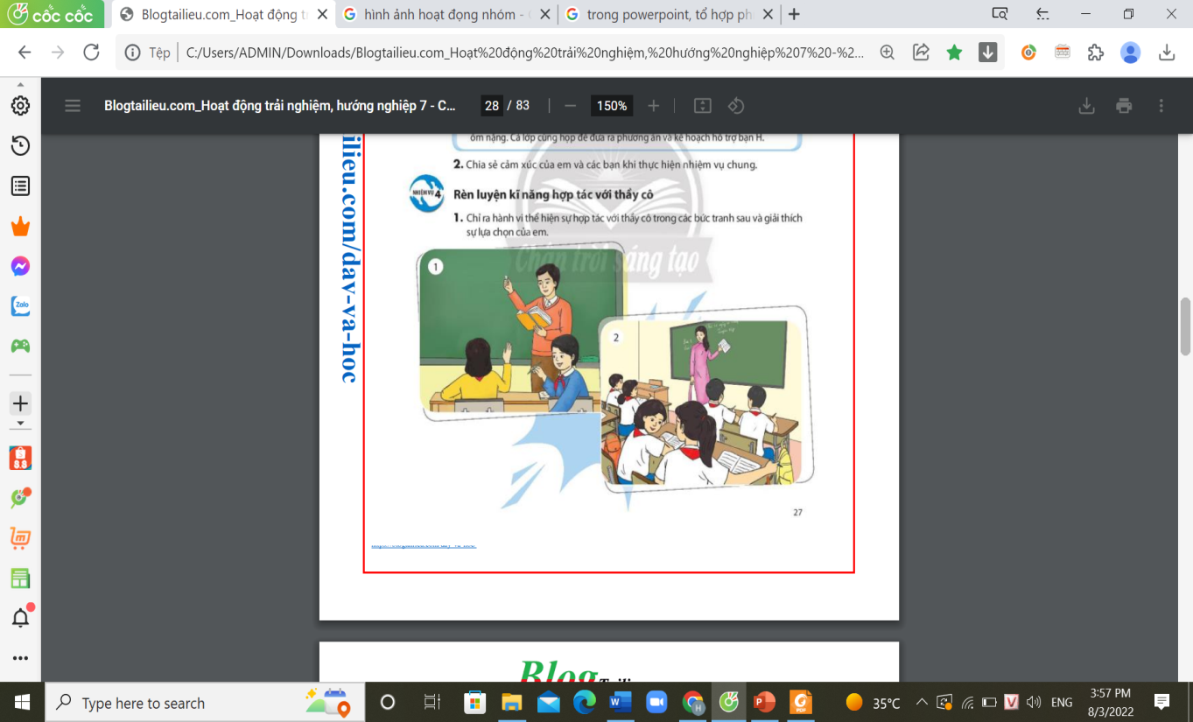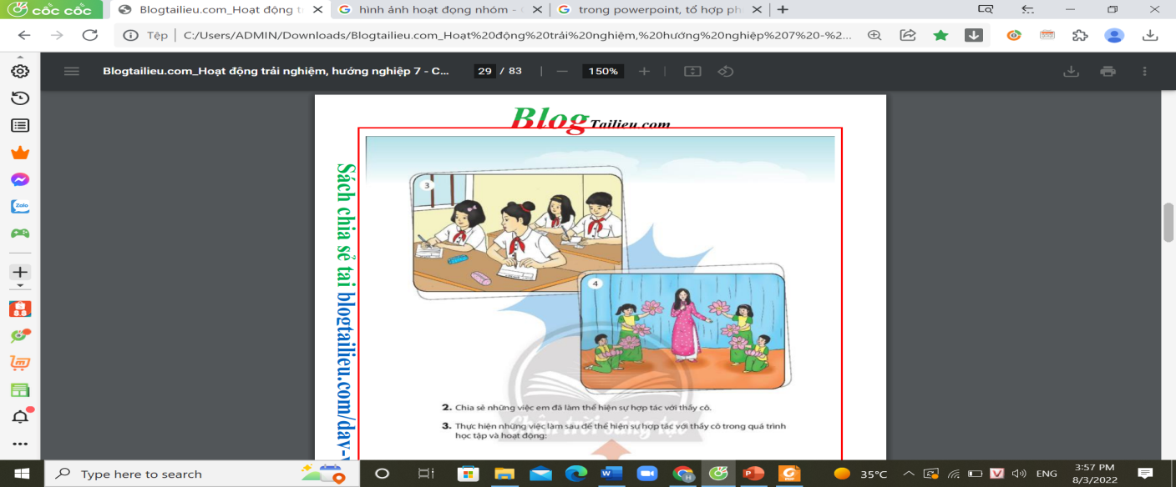

2/ Chia sẻ những việc em đã làm thể hiện sự hợp tác với thầy cô.
Bước 2: HS thực hiện nhiệm vụ học tập
- HS thảo luận và trả lời câu hỏi.
- GV hướng dẫn, theo dõi, hỗ trợ HS nếu cần thiết.
Bước 3: Báo cáo kết quả hoạt động và thảo luận.
- GV mời đại diện HS trả lời.
- GV mời HS khác nhận xét, bổ sung.
Bước 4: Đánh giá kết quả, thực hiện nhiệm vụ học tập
GV đánh giá, nhận xét kết quả thảo luận của HS.

Hoạt động 5: Rèn luyện kĩ năng hợp tác giải quyết vấn đề nảy sinh
a/Mục tiêu: giúp HS rèn luyện kĩ năng hợp tác và giải quyết được những vấn đề nảy sinh trong quá trình hoạt động chung.
b/Nội dung: GV trình bày vấn đề; HS lắng nghe và trả lời câu hỏi.
c/Sản phẩm học tập: Kết quả làm việc của HS.
d/Tổ chức thực hiện:
Bước 1: GV chuyển giao nhiệm vụ học tập
1/Xác định những vấn đề nảy sinh trong các tình huống (trong SGK trang 29) và đề xuất cách giả quyết.
* Lưu ý: GV có thể bổ xung thêm những tình huống thực tế mà các em hs đã chia sẻ để tăng cơ hội cho HS được thực hành.
2/Dựa vào 4 tình huống chia nhóm HS phù hợp với số lượng người trong các tình huống , yêu cầu các nhóm hợp tác để đóng vai giải quyết vấn đề nảy sinh trong tình huống được phân công.
Bước 2: HS thực hiện nhiệm vụ học tập
- HS thảo luận và trả lời câu hỏi.
- GV hướng dẫn, theo dõi, hỗ trợ HS nếu cần thiết.
Bước 3: Báo cáo kết quả hoạt động và thảo luận
- GV mời đại diện HS trả lời.
- GV mời HS khác nhận xét, bổ sung.
Bước 4: Đánh giá kết quả, thực hiện nhiệm vụ học tập
- GV đánh giá, nhận xét kết quả thảo luận của HS.
-GV chiếu câu chuyện về tấm gương vượt khó.
Hoạt động 6: Phát triển mối quan hệ với thầy cô và các bạn
1.Mục tiêu:Giúp HS thể hiện sự hòa đồng ,vận dụng và mở rộng kĩ năng hợp tác của mình để phát triển mối quan hệ với thầy cô và các bạn.
2.Nội dung: Tổ chức cho học sinh sắm vai để hoàn thành nhiệm vụ
3.Sản phẩm học tập: Câu trả lời của HS.
4.Tổ chức thực hiện:
Bước 1: GV chuyển giao nhiệm vụ học tập

*Nhiệm 1: Đóng vai phát triển mối quan hệ với thầy cô và bạn bè.
- GV yêu cầu HS đọc tình huống ở nhiệm vụ 6 ,SGK/30, GV chia lớp thành các nhóm 5 HS , yêu cầu HS đóng vai là T, M, H, để hỏi mượn đồ dùng của các lớp khác.
-GV có thể tổ chức thực hành 2 lượt.
* Lượt 1: GV tổ chức cho HS lần lượt đóng vai hỏi mượn trong nhóm .
*Lượt 2 : GV tổ chức cho các thành viên đến các nhóm khác và đến gặp GV và hỏi mượn khéo léo.

*Nhiệm vụ 2: Thực hành phát triển mối quan với thầy cô và các bạn .
-GV chia thành các nhóm đôi, yêu cầu HS thực hành phát triển mối quan với thầy cô và các bạn trong các tình huống cụ thể.
* Gợi ý : + Tình huống 1: Gặp và nhờ thầy cô giảng bài mà mình chưa hiểu.
+ Tình huống 2: Khi nhìn thấy thầy cô đang mang nhiều sách vở ,đồ dùng.
+ Tình huống 3: Làm quen với anh chị lớp trên.
+ Tình huống 4: Bắt chuyện với bạn cùng câu lạc bộ.
-GV mời các nhóm thực hành trước lớp.
-GV nhận xét , căn dặn HS về những việc cần làm và thái độ cần có để phát triển mối quan hệ.
Bước 2: HS thực hiện nhiệm vụ học tập
- HS thảo luận và trả lời câu hỏi
- GV hướng dẫn, theo dõi, hỗ trợ HS nếu cần thiết.
Bước 3: Báo cáo kết quả hoạt động và thảo luận
GV mời một số nhóm thực hành trước lớp.
Bước 4: Đánh giá kết quả, thực hiện nhiệm vụ học tập
GV nhận xét ,khuyến khích HS cách hỏi mượn : nói nhẹ nhàng , lịch sự , khéo léo , thận thiện , hòa nhã , …
Hoạt động 7:Tuyên truyền về truyền thống của nhà trường và Đội Thiếu niên Tiền phong Hồ Chí Minh.
a/Mục tiêu: Giúp HS vận dụng những kiến thức, kĩ năng hợp tác để tuyên truyền thống của nhà trường và Đội Thiếu niên Tiền phong Hồ Chí Minh.
b/Nội dung: Hợp tác với bạn tạo sản phẩm tuyên truyền.
Gv chia lớp thành các nhóm , yêu cầu HS hợp tác với nhau để tạo sản phẩm tuyên truyền tuyên truyền thống của nhà trường và Đội Thiếu niên Tiền phong Hồ Chí Minh theo gợi ý ở SGK/30.
3.Sản phẩm học tập: Câu trả lời của HS.
4.Tổ chức thực hiện:
Bước 1: GV chuyển giao nhiệm vụ học tập
*Nhiệm vụ 1: Hợp tác với bạn tạo sản phẩm tuyên truyền.
-GV chia lớp thành nhóm, yêu cầu HS hợp tác với nhau để tạo sản phẩm tuyên truyền về truyền thống của nhà trường và Đội Thiếu niên Tiền phong Hồ Chí Minh theo gợi ý ở SGK/30.
-GV chia lớp thành các khu trưng bày, tổ chức cho các nhóm giới thiệu sản phẩm và quá trình hợp tác thực hiện sản phẩm.
-GV mời một số HS trong các nhóm chia sẻ quá trình hợp tác thực hiện sản phẩm và giới thiệu sản phẩm trước lớp.
-GV nhận xét, tổng kết

*Nhiệm vụ 2: Tuyên truyền truyền thống của nhà trường và Đội Thiếu niên Tiền phong Hồ Chí Minh.
-GV chia lớp thành các nhóm từ 5-6 HS, lần lượt từng HS tuyên truyền về truyền thống của nhà trường và Đội Thiếu niên Tiền phong Hồ Chí Minh trước nhóm thông qua sản phẩm đã thiết kế.
-GV đưa ra một vài tiêu chí để HS vừa quan sát vừa đưa ra ý kiến của mình.
- Ngôn ngữ nói: mạch lạc, rõ ràng,...
- Ngôn ngữ cơ thể: sống động, linh hoạt,...
- Tính thuyết phục và lan toả đến mọi người: mức độ tốt, khá, trung bình, yếu.
Bước 2: HS thực hiện nhiệm vụ học tập
- HS thảo luận và trả lời câu hỏi
- GV hướng dẫn, theo dõi, hỗ trợ HS nếu cần thiết.
Bước 3: Báo cáo kết quả hoạt động và thảo luận
GV mời một số HS ở các nhóm tuyên truyền, vận động trước cả lớp.
Bước 4: Đánh giá kết quả, thực hiện nhiệm vụ học tập
GV nhận xét, tổng kết và khuyến khích HS tuyên truyền, vận động mọi người.
Hoạt động 8: Tự đánh giá
a/Mục tiêu: giúp HS tự đánh giá về bản thân mình và nhận được sự đánh giá của GV. Từ đó, mỗi HS đều biết được hướng rèn luyện của mình tiếp theo.
d/Nội dung: Chia sẻ những thuận lợi và khó khăn khi thực hiện chủ đề
c/Sản phẩm: Kết quả của HS

d/Tổ chức thực hiện:
Bước 1: GV chuyển giao nhiệm vụ học tập
-GV yêu cầu HS chia sẻ những thuận lợi và khó khăn khi thực hiện chủ đề.
-GV yêu cầu HS thực hiện câu 2, nhiệm vụ 8 trong SGK .
Bước 2: HS thực hiện nhiệm vụ học tập
- HS thảo luận và trả lời câu hỏi
- GV hướng dẫn, theo dõi, hỗ trợ HS nếu cần thiết.
Bước 3: Báo cáo kết quả hoạt động và thảo luận
GV mời một số HS chỉa sẻ kết quả của mình trước lớp.
Bước 4: Đánh giá kết quả, thực hiện nhiệm vụ học tập
GV đánh giá.
C/HOẠT ĐỘNG LUYỆN TẬP
a/Mục tiêu: giúp HS tiếp tục rèn luyện một số kĩ năng và tiếp tục chuẩn bị trước những nội dung cần thiết và lập kế hoạch cho chủ đề tiếp theo

b/Nội dung:Rèn luyện các kĩ năng đã học từ chủ đề
c/Sản phẩm: Kết quả của HS

d/Tổ chức thực hiện:
Bước 1: GV chuyển giao nhiệm vụ học tập
GV chia lớp thành các nhóm 5 -6 HS, yêu cầu HS chia sẻ theo 2 vòng.
*Vòng 1 : Nói 2 điều mà bạn đã làm tốt trong quá trình hợp tác thực hiện chủ đề.
*Vòng 2 : Nói một điều mình mong đợi bạn sẽ thay đổi cho quá trình hợp tác sau này .
( Lưu ý GV yêu cầu HS khi chia sẻ với bạn cần thể hiện sự thân thiện ,vui vẻ ,hào đồng ,nhìn vào bạn và cổ vũ ,động viên bạn.)
Bước 2: HS thực hiện nhiệm vụ học tập
Bước 3: Báo cáo kết quả hoạt động và thảo luận
-GV có thể mời một số HS chia sẻ những gì đã học được trong quá trình hợp tác ở chủ đề này.
Bước 4: Đánh giá kết quả, thực hiện nhiệm vụ học tập
-GV ghi nhận và khuyến khích HS thể hiện sự hòa đồng , thân thiện trong quan hệ bạn bè, tuyên dương những kĩ năng cơ bản của hợp tác mà HS đã rèn luyện được.

D/HOẠT ĐỘNG VẬN DỤNG
a/Mục tiêu: giúp HS tiếp tục rèn luyện một số kĩ năng và tiếp tục chuẩn bị trước những nội dung cần thiết và lập kế hoạch cho chủ đề tiếp theo

b/Nội dung:
-Rèn luyện các kĩ năng đã học từ chủ đề
-Chuẩn bị trước nội dung chủ đề tiếp theo
c/Sản phẩm: Kết quả của HS

d/Tổ chức thực hiện
-GV tổ chức cho HS chia sẻ trong nhóm: những kĩ năng nào các em cẩn tiếp tục rèn luyện, cách rèn luyện hành vi hợp tác thực hiện nhiệm vụ chung.
-GV giao bài tập của chủ để 4 để HS thực hiện.

